实验2 溢流阀静态特性实验
学号:2021111750姓名:任铎班级:车辆2022-05班日期:5.18
1. 实验目的
1．通过实验，掌握溢流阀的静态特性的测试原理和测试方法；
2．进一步理解溢流阀的静态特性指标的内容及意义；
3．学习一些常用仪器的使用方法。
2. 实验内容
1．测定先导式溢流阀的调压范围；
2．测定先导式溢流阀的卸荷压力；
3．测定并绘制先导式溢流阀的启闭特性曲线。
3.绘制溢流阀静态特性实验原理图
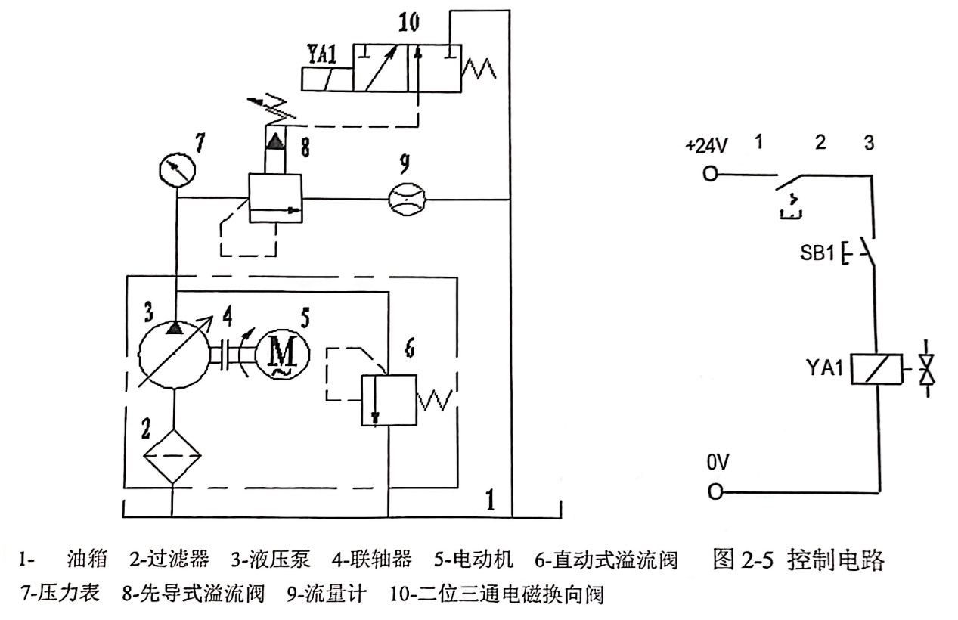
4.实验数据
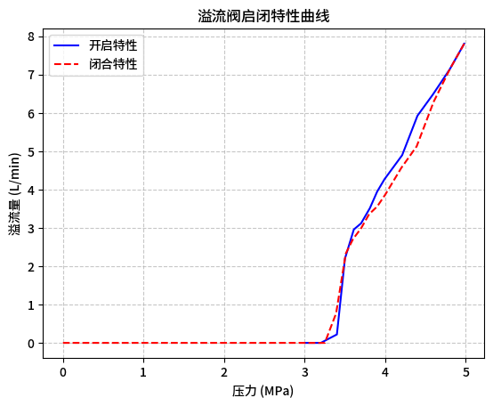
5.回答思考题。
1）溢流阀的开启压力为何大于闭合压力？
溢流阀开启时，阀芯需要克服弹簧力（f₁）和阀芯与阀体间的摩擦力（f₂），此时两者方向相同，因此开启压力（F）需满足
溢流阀闭合时，弹簧力仍作用于阀芯，但摩擦力方向发生改变，此时摩擦力协助弹簧力将阀芯压下，闭合压力（T）为
所以溢流阀的开启压力大于闭合压力
2）说明实验中溢流阀6、8各自的作用，若把实验中阀6用普通节流阀或调速阀取代，实验是否仍能完成？为什么？
溢流阀6：作为安全阀，限制系统最高压力，对液压泵及整个系统起过载保护作用。当系统压力超过其调定压力时，溢流阀 6 开启，将多余油液排回油箱，防止系统压力过高而损坏元件。
溢流阀8：用于精确调节系统工作压力，是实验中控制压力的主要元件。通过调节先导式溢流阀 8，可改变系统压力，以便测试溢流阀的静态特性。
不能，原因如下：
节流阀的作用是通过改变通流面积来调节流量，本身不具备溢流稳压功能。当系统压力超过设定值时，节流阀无法将多余油液排出，系统压力会持续升高，可能超过元件额定压力，导致设备损坏，无法保证实验安全进行。
调速阀虽能在一定程度上稳定流量，但同样不具备溢流功能，无法限制系统最高压力。系统压力一旦失控，不仅无法完成溢流阀静态特性实验，还会威胁实验设备安全。

